

“ACTUALIZACIÓN, AJUSTES Y COMPLEMENTACIÓN DE LA FACTIBILIDAD Y LOS ESTUDIOS Y DISEÑOS DEL CABLE AÉREO EN SAN CRISTÓBAL,
EN BOGOTÁ D.C.”

CONTRATO DE CONSULTORÍA No. 1630 DE 2020

INF-GEO--CASC-090-21
PLAN DE EXPLORACIÓN GEOTÉCNICA PARA LA FASE DE ESTUDIOS Y DISEÑOS

CONSORCIO CS



BOGOTÁ, 2021 – Septiembre 09
PRODUCTO DOCUMENTAL
INF-GEO--CASC-090-21
PLAN DE EXPLORACIÓN GEOTÉCNICA PARA LA FASE DE DISEÑOS DEFINITIVOS
CONTROL DE VERSIONES
Versión | Fecha | Descripción de la Modificación | Folios
Versión 00 | 17/06/2021 |  | 30
Versión 01 | 29/07/2021 | Actualización salida a campo | 38
Versión 02 | 02/09/2021 | Atención observaciones interventoría/IDU | 39
Versión 03 | 09/09/2021 | Atención observaciones interventoría/IDU | 39
EMPRESA CONTRATISTA
ELABORADO POR: | REVISADO POR: | APROBADO POR:
Ing. Miguel Ángel Sánchez  Especialista Geotécnico | Ing. Miguel Ángel Sánchez  Especialista Geotécnico
Ing. Edgar Rodriguez  Especialista de Riesgos | Ing. Edgar Rodriguez  Especialista de Riesgos | Ing. Mario Ernesto Vacca G.  Director de Consultoría
EMPRESA INTERVENTORA
REVISADO POR: | AVALADO POR: | APROBADO POR:
Ing. Oscar Ramírez Parra  Especialista en Geotecnia | Ing. Wilmer Alexander Rozo  Coordinador de Interventoría | Ing. Oscar Andrés Rico Gómez  Director de Interventoría
TABLA DE CONTENIDO

1 INTRODUCCIÓN 6
2 OBJETIVOS 8
2.1 OBJETIVO GENERAL 8
2.2 OBJETIVOS ESPECÍFICOS 8
3 JUSTIFICACIÓN DE LA EXPLORACIÓN GEOTÉCNICA EN FASE DE DISEÑOS DEFINITIVOS 9
4 RECOMENDACIONES GENERALES Y REQUERIMIENTOS 11
4.1 ESTACIÓN DE TRANSFERENCIA 20 DE JULIO 11
4.1.1 Rampa de acceso 20 de Julio 12
4.2 ESTACIÓN DE TRANSFERENCIA LA VICTORIA 12
4.3 ESTACIÓN DE TRANSFERENCIA ALTAMIRA 12
4.4 Pilonas 13
4.4.1 Pilona 1 13
4.4.2 Pilona 2 13
4.4.3 Pilona 3 13
4.4.4 Pilona 4 14
4.4.5 Pilona 5 14
4.4.6 Pilona 6 14
4.4.7 Pilona 7 14
4.4.8 Pilona 8 15
4.4.9 Pilona 9-10 15
4.4.10 Pilona 11 15
4.4.11 Pilona 12 16
4.4.12 Pilona 13a-13b-14 16
4.4.13 Pilona 15 16
4.4.14 Pilona 16 16
4.4.15 Pilona 17 17
4.4.16 Pilona 18 17
4.4.17 Pilona 19 17
4.4.18 Pilona 20 17
4.4.19 Pilona 21 17
4.4.20 Pilona 22 18
5 UBICACIÓN EXPLORACIÓN GEOTÉCNICA PARA LA FASE DE DISEÑOS DEFINITIVOS 19
6 PROTOCOLO DE LABORATORIO PARA TOMA, TRANSPORTE, CONSERVACIÓN Y ENSAYO DE MUESTRAS. 28
6.1 Extracción de muestras: 28
6.2 Identificación 29
6.3 Manejo 29
6.4 Almacenamiento 29
6.5 Control y verificación 29
6.6 Transporte y entrega 30
7 BALANCE FINANCIERO DEL PROGRAMA DE EXPLORACIÓN GEOTÉCNICA, GEOFÍSICA Y ENSAYOS DE LABORATORIO. 31
8 CRONOGRAMA TRABAJOS EN CAMPO Y ENSAYOS DE LABORATORIO 33
9 CERTIFICADOS DE CALIBRACIÓN DE EQUIPOS Y RELACIÓN DE PERSONAL DE CAMPO 33
10 PLAN DE MANEJO DE TRÁFICO 34
11 INTERFERENCIA CON REDES PARA LA EXPLORACIÓN GEOTÉCNICA EN FASE DE ESTUDIOS Y DISEÑOS DEFINITIVOS 34

ÍNDICE DE TABLAS
Tabla 5-1. Coordenadas exploración directa pilonas 26
Tabla 5-2. Coordenadas exploración directa estaciones 27
Tabla 5-3. Coordenadas exploración directa remoción en masa 28
Tabla 5-4. Coordenadas exploración indirecta 28
Tabla 7-1. Costos exploración del suelo y laboratorios etapa de estudios y diseños definitivos. 32
Tabla 9-1. Personal previsto para actividades en campo 33

ÍNDICE DE FIGURAS
Figura 1-1 Trazado del Sistema Factibilidad Año 2012 6
Figura 1-2 Trazado del Sistema Seleccionado. 7
Figura 5-1. Ubicación general exploración diseños definitivos 20
Figura 5-2. Exploración geotécnica tramo 20 de Julio- La Victoria 21
Figura 5-3. Exploración geotécnica tramo La Victoria-Altamira 22
Figura 5-4. Exploración geotécnica estación Portal 20 de Julio 23
Figura 5-5. Exploración geotécnica estación La Victoria 24
Figura 5-6. Exploración geotécnica estación Altamira 25

ANEXOS
ANEXO A. Plano de ubicación de perforaciones proyectadas para Diseños Definitivos. 35
ANEXO B. Cronograma de Actividades Campaña de Exploración Geotécnica en Fase de Diseños Definitivos 36
ANEXO C. Certificados de calibración de equipos de laboratorio. 37
ANEXO D. APU Líneas de Refracción Sísmica. 38
ANEXO E. Plan de Manejo de Tráfico 39

INTRODUCCIÓN

Como se describe en el anexo técnico No 1, el sistema de transporte por cable aéreo está ubicado en la Localidad de San Cristóbal hacia el sur de Bogotá. El recorrido inicia en el Portal 20 de Julio donde hace transferencia con el sistema Transmilenio, y continúa hacia las laderas de los Cerros del Sur, hacia los sectores La Victoria y Altamira / Moralba. La localidad está caracterizada por su diversidad constructiva, su versatilidad de usos, consolidación urbana y una variedad de tipologías de arquitectura residencial e institucional. Cabe destacar que esta localidad tiene un gran potencial de desarrollo y de centralidad por el acopio de infraestructura a escala urbana, como la Iglesia del Divino Niño, el Hospital de La Victoria y algunos colegios.
El cable aéreo cruza barrios de diversa índole desde lo social y urbano, donde se pueden observar sectores de estrato cuatro, en el barrio 20 de Julio, estratos tres y dos, en los barrios aledaños a la Victoria y estrato uno en el área de influencia de Altamira. La topografía es variable, se encuentra desde áreas completamente planas (cercanías del Portal 20 de Julio) hasta pendientes de 12 y 20 % (bordes de la ladera sector Moralba).
La factibilidad realizada en el año 2012 contempló una línea de cable que se integraría con el sistema masivo BRT TransMilenio en su Portal 20 de julio para posteriormente continuar hacia el barrio La Victoria (estación intermedia) y finalmente llegar al barrio Altamira donde está ubicada la estación de retorno.

Figura 1-1 Trazado del Sistema Factibilidad Año 2012

Como resultado de la fase de factibilidad, se seleccionó el trazado óptimo y se definieron los aliniemientos que serán llevados a diseños definitivos. El alineamiento final se observa en la siguiente gráfica:
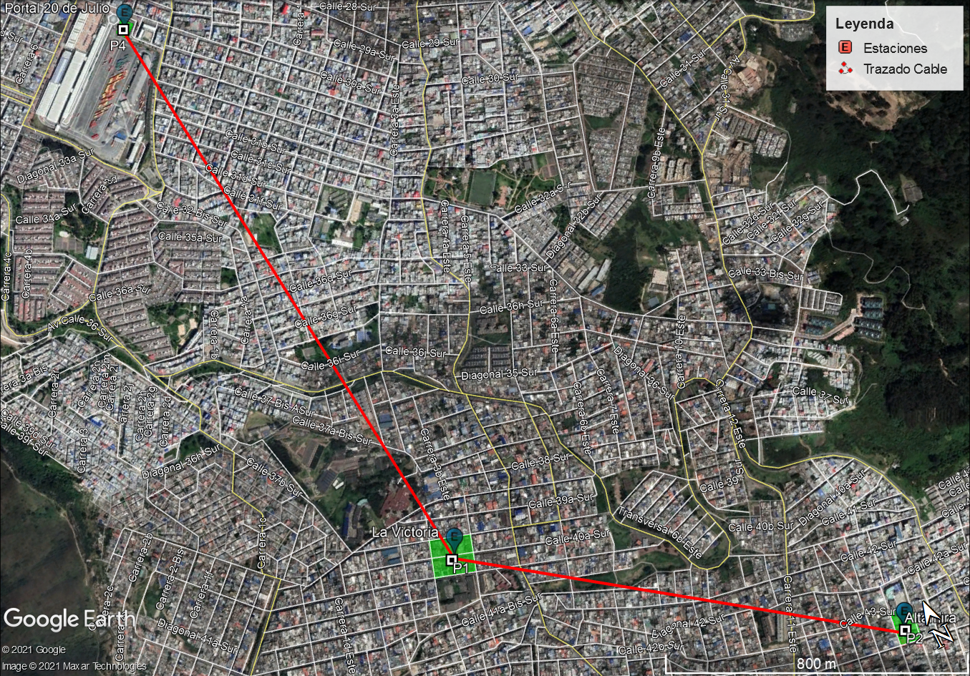
Figura 1-2 Trazado del Sistema Seleccionado.
En este plan de exploración Geotécnica para la fase de diseños definitivos se presenta la justificación técnica de estos trabajos, la ubicación de la exploración planteada, el protocolo de extracción, transporte, conservación y ensayos de las muestras, un balance financiero proyectado y un cronograma de actividades. A pesar de que el ramal a Juan Rey fue evaluado en fase de Factibilidad, no hace parte de los diseños definitivos de este contrato, motivo por el cual no es tenido en cuenta en el presente Plan de Exploración Geotécnica.

OBJETIVOS

OBJETIVO GENERAL

Presentar la campaña de exploración geotécnica que se llevará a cabo para la fase de diseños definitivos del proyecto, y que permita conocer en detalle las propiedades físico mecánicas de los materiales que servirán de fundación para las estructuras del sistema de cable.

OBJETIVOS ESPECÍFICOS
- Justificar desde el punto de vista técnico la cantidad, tipo y profundidad de la exploración del subsuelo y ensayos de laboratorio para la fase de diseños definitivos.
- Presentar la localización de la exploración directa e indirecta propuesta.
- Definir las metodologías que se llevarán a cabo para la extracción de muestras y ensayos de laboratorio a ejecutar.
- Determinar los costos asociados a la exploración geotécnica en fase de Diseños Definitivos, así como su duración.
- Establecer el Plan de Manejo de Tránsito que se requiera para adelantar estas actividades.
- Verificar las posibles interferencias con redes subterráneas durante los trabajos en campo.

JUSTIFICACIÓN DE LA EXPLORACIÓN GEOTÉCNICA EN FASE DE DISEÑOS DEFINITIVOS

Con el fin de conocer en detalle las características físico-mecánicas de los materiales que servirán de fundación para las pilonas, estaciones de transferencia y demás estructuras del sistema de cable se plantea una campaña de exploración geotécnica, siguiendo los lineamientos de la normatividad colombiana vigente. Para las pilonas, se utilizará lo dispuesto en el Código Colombiano de Puentes CCP-14 y para las estaciones de transferencia se utilizará la Norma Sismoresistente NSR-10.
Para las pilonas, de acuerdo con la zonificación geológica y geotécnica y siguiendo lo recomendado en la tabla 10.4.2.1 del código colombiano de puentes, se plantea un punto de perforación por sub-estructura con una profundidad de 25.0 m o hasta obtener núcleos continuos de hasta 3.0 m en roca. Esta profundidad obedece a la naturaleza de las cargas de las estructuras de pilonas, en donde predominan los momentos de volteo, por lo que las cimentaciones profundas son la alternativa de fundación y es indispensable conocer en profundidad las propiedades de los materiales en donde la cimentación tendrá influencia.
Para el caso de las estaciones de transferencia, siguiendo la NSR-10 (tabla H.3.2-1) y para un nivel de complejidad media, se plantean como mínimo 4 perforaciones por estación de 20.0 m de profundidad cada una.
Como complemento a la exploración directa, se plantea una exploración indirecta mediante líneas de refracción sísmica con el fin de conocer el perfil de velocidades de ondas cortantes y poder caracterizar los materiales en términos sísmicos, especialmente para la definición del perfil de suelo para establecer el espectro de diseños sismoresistente para las pilonas de acuerdo con el CCP-14.
Las líneas de refracción ayudan a caracterizar la zona de interés a partir del perfil Vs30 para propositos de diseño sismo-resistente, además de brindar información valiosa sobre la rigidez de los materiales y los posibles contactos entre los rellenos y depósitos fluvioglaciares típicos de la zona con la roca. Estas líneas se ubicaron en zonas en donde se cuenta con espacio suficiente para realizarlas (zonas verdes y parques) y cuyos resultados no se vean afectados por el ruido ambiental producto del paso de vehículos y/o personas.
Las perforaciones planteadas permiten obtener información directa en puntos específicos en donde están ubicadas tanto las pilonas como las estaciones de transferencia. Se dispondrá de mínimo dos equipos de perforación mecánica con capacidad de perforación de más de 30.0 m. Se tendrá en cuenta lo previsto en la normatividad colombiana vigente y aplicable para la extracción de muestras y ensayos de laboratorio (INVIAS,NSR10, CCP14 y/o resolución 227 de 2006 del IDIGER).
Dado que se requiere la ejecución del estudio de riesgo por remoción en masa Fase II de acuerdo con la resolución 227 de 2006, en la cual exigen la ejecución de un sondeo exploratorio cada 1500 m², al considerar un área de influencia por pilona del orden de 30 m a cada lado en el sentido longitudinal del eje del cable y de 15 m en el sentido tranversal, el área de influencia de cada pilona resulta del orden de 1800 m². Con lo anterior y considerando la informacion existente y lineas sísmicas proyectadas,resulta suficiente un sondeo realizado en cada pilona para cubrir el requerimiento de exploración dado por el IDIGER. De la misma manera para la estaciones contempladas en La Victoria, Altamira y Juan Rey, que tienen un área de influencia directa de 10000 m², 4400 m² y 1400 m² respectivamente, en estas estaciones se plantea la ejecucion de 4 sondeos de hasta 20 m por lo que la distribución de sondeos para las áreas de influencia se consideran suficientes para la generación del modelo geologico geotécnico de las áreas de influencia de las estaciones. Se destaca que para la estación de tranferencia del 20 de Julio no se considera la ejecución de la evaluacion del riesgo por remoción en masa dado que esta queda en una zona plana, de amenaza baja y adicionalmente estan incluida dentro del Portal del 20 de Julio que presentan obras de protección geotecncia que evidencian buen grado de estabilidad.
Las pilonas 7 y 16 se encuentran ubicadas en inmediaciones de laderas, por lo que se considera necesario plantear perforaciones adicionales y líneas de refracción sísmica en estos puntos para poder construir el modelo geológico-geotécnico de las laderas y determinar el nivel de amenaza y riesgo.

RECOMENDACIONES GENERALES Y REQUERIMIENTOS
A continuación, se presenta algunas fotografías obtenidas en la visita de campo de reconocimiento al área de influencia de las pilonas. A partir de esta visita se pudo delimitar una metodología y generar algunas recomendaciones que serán de utilidad y agilizarán el trabajo de exploración en la etapa de diseños definitivos.
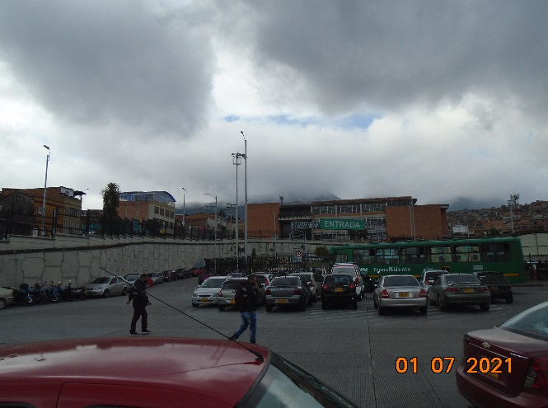 | 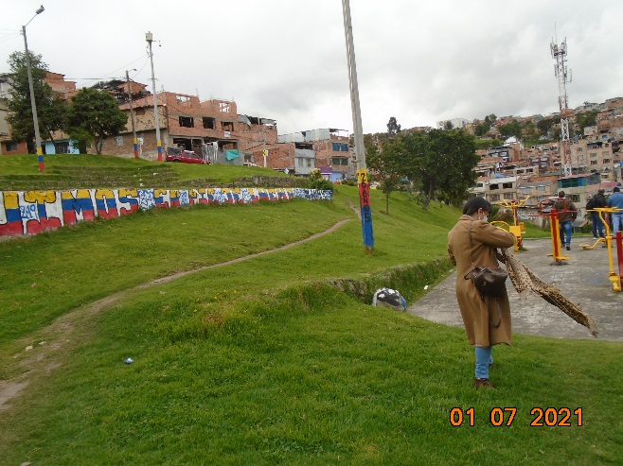
Estación de transferencia Portal 20 de Julio | Tramo entre Portal 20 de Julio y La Victoria
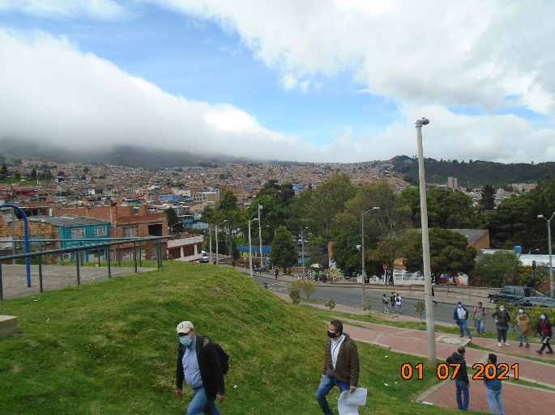 | 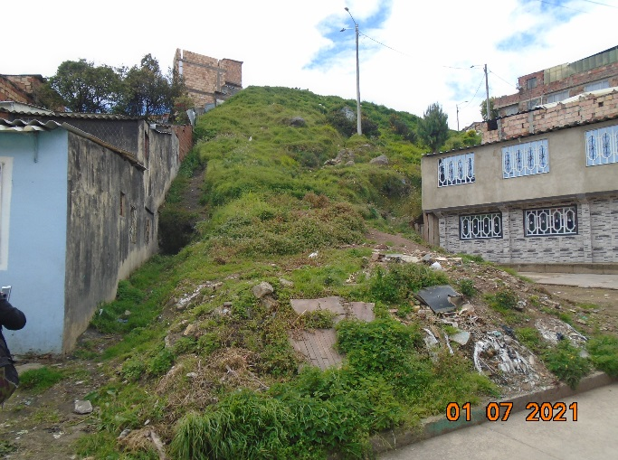
Hospital La Victoria | Tramo entre la Victoria y Altamira
Figura. 4-1. Fotografías visita de campo.

ESTACIÓN DE TRANSFERENCIA 20 DE JULIO
Localizada al norte del portal, en el área de parqueadero de vehículos particulares. El nivel corresponde de forma aproximada con el nivel general de la plataforma de parqueo de Transmilenio, por el costado norte, se encuentra un talud estabilizado de aproximadamente 5 m de altura.
Recomendación general: En la etapa de diseño es necesario revisar la influencia de las excavaciones sobre el muro de contención del costado norte y este. Además de la necesidad de reubicar las redes húmedas de alcantarillado.
Requerimiento para exploración:
- Gestionar permiso para el ingreso y ejecución de exploración dentro del portal.
- Disponer de la localización exacta de las redes húmedas y secas para verificar que la ubicación de sondeos no afecta las redes existentes para evitar daños.
- Verificar con Transmilenio como se pueden intervenir las placas de pavimentos y como hacer la reparación.

Rampa de acceso 20 de Julio
Es la estructura de comunicación entre el Portal 20 de Julio y la estación de transferencia proyectada para el sistema de cable con una longitud mayor a 60 m
Recomendación general: Se requiere proyectar exploración geotécnica para el diseño de la cimentación de las estaciones. Por la ubicación y la extensión de la rampa se debe proyectar al menos 2 sondeos adicionales de 20 m según el CCP-14.
Requerimiento para exploración:
- Gestionar permiso para el ingreso y ejecución de exploración dentro del portal.
- Disponer de la localización exacta de las redes húmedas y secas para verificar que la ubicación de sondeos no afecta las redes existentes para evitar daños.
- Verificar con Transmilenio como se pueden intervenir las placas de pavimentos y como hacer la reparación.

ESTACIÓN DE TRANSFERENCIA LA VICTORIA
El área proyectada corresponde con una manzana urbanizada.
Recomendación general: Dado que toda el área está construida es imposible realizar la exploración dentro del área proyectada, por tal razón para caracterizar el área se debe realizar perforaciones en la periferia del área aprovechando los andenes.
Requerimiento para exploración:
- Para la ejecución de la exploración, es necesario ocupar parte de las vías para disponer herramientas y equipos. Por lo anterior es necesario tramitar el PMT para la ejecución de los sondeos.

ESTACIÓN DE TRANSFERENCIA ALTAMIRA
El área de la estación queda ubicada sobre una manzana urbanizada
Recomendación general: Dado que el área es urbanizada no es posible realizar exploración dentro del área directa, se debe proyectar por la periferia de la manzana, sobre la vía o sobre andenes.
Requerimiento para exploración:
- Se requiere obtener PMT para la ejecución de la exploración.

Pilonas

Pilona 1
Está localizada en un área de circulación restringida para vehículos, al nivel de la plataforma de parqueo de Transmilenio, en el punto se encuentra un pozo de alcantarillado que debe ser desplazado al igual que reubicada la línea que conecta con el pozo.
Recomendación general: La exploración se puede realizar en el área, buscando un punto aledaño que no interfiera con las líneas de alcantarillado existentes. Para diseño se debe contar con la localización y longitud del tramo que debe ser desplazado.
Requerimiento para exploración:
- Se requiere contar con los permisos de acceso al área del portal donde se requiere hacer el sondeo para la cimentación de la pilona.
- Se requiere intervenir la placa de pavimento para realizar el sondeo, por esta razón es necesario conocer el procedimiento que se debe seguir para hacer la reparación de la placa de pavimento.

Pilona 2
Se localiza a menos de 4 m de la corona de un muro de contención de 5 m de altura aproximada además queda ubicada a menos de 4 m del andén de la vía y de la estructura de la vía. En una zona verde.
Recomendación general: Por la localización de la pilona, es necesario realizar el sondeo desde el nivel alto del talud, con el fin del conocer la distribución del perfil de suelo por detrás del muro de contención. Dentro de los análisis y diseños es necesario definir la influencia de la pilona sobre el muro y la vía.
Requerimiento para exploración:
- Debido a la dificultad de ubicar la máquina sobre el talud en zona verde, se realizará sobre el andén de la carrera 3 por lo que requiere PMT.

Pilona 3
Está localizada en la zona dentro del área urbanizada fuera de las vías y el andén.
Recomendación general: Por la condición actual se debe realizar el sondeo sobre el andén, pero se debe intervenir parte de la vía para disponer los equipos y herramientas.
Requerimiento para exploración:
- Se requiere contar con el PMT.

Pilona 4
Está localizada en la zona dentro del área urbanizada fuera de las vías y el andén.
Recomendación general: Por la condición actual se debe realizar el sondeo sobre el andén, pero se debe intervenir parte de la vía para disponer los equipos y herramientas.
Requerimiento para exploración:
- Se requiere contar con el PMT.

Pilona 5
Está localizada en la zona dentro del área urbanizada fuera de las vías y el andén.
Recomendación general: Por la condición actual se debe realizar el sondeo sobre el andén, pero se debe intervenir parte de la vía para disponer los equipos y herramientas.
Requerimiento para exploración:
- Se requiere contar con el PMT.

Pilona 6
Está localizada en la zona dentro del área urbanizada fuera de las vías y el andén.
Recomendación general: Por la condición actual se debe realizar el sondeo sobre el andén, pero se debe intervenir parte de la vía para disponer los equipos y herramientas.
Requerimiento para exploración:
- Se requiere contar con el PMT.

Pilona 7
Se localiza sobre las zonas verdes a unos 10 m del andén, el área de influencia directa de la pilona se presenta en un depósito pequeño que presenta deformaciones leves del terreno y de obras de contención (muro de gaviones deformado), por lo tanto, será necesario verificar la estabilidad de las laderas durante diseño y proyectar obras de mitigación si es necesario.
Recomendación general: Dentro del estudio de estabilidad de taludes y en el estudio de riesgo por remoción en masa revisar las condiciones actuales de estabilidad para definir la necesidad de incluir obras de mitigación del riesgo.
Requerimiento para exploración:
- Realizar la exploración prevista para la pilona y exploración adicional en la ladera sobre el perfil crítico para determinar el modelo geológico-geotécnico detallado para evaluar el nivel de amenaza y riesgo actual para ver la necesidad de obras de mitigación del riesgo.
- Se debe incluir una línea sísmica
- No requiere PMT.

Pilona 8
Se localiza sobre la corona del talud vial de la vía a Villavicencio. El talud evidencia deformaciones leves.
Recomendación general: Dentro del estudio de estabilidad de taludes y en el estudio de riesgo por remoción en masa revisar las condiciones actuales de estabilidad para definir la necesidad de incluir obras de mitigación del riesgo. Dada la restricción de espacio, es necesario revisar adecuadamente el proceso de construcción y la influencia de las excavaciones sobre las estabilidad y operación de la vía.
Requerimiento para exploración:
- Con el sondeo proyectado para la cimentación de la pilona es suficiente para el análisis de estabilidad y riesgo.
- Se requiere PMT, debido a que es necesario intervenir parte de una vía interna para la ubicación de la maquina y herramientas de exploración.

Pilona 9-10
Se localiza sobre una zona verde y parque infantil existente.
Recomendación general: Verificar con la entidad propietaria del parque cuales deben ser los procesos que se deben tener para la ejecución del sondeo.
Requerimiento para exploración:
- Se requiere tramitar los permisos correspondientes para poder realizar el sondeo y obtener los requerimientos para la reparación del sitio.

Pilona 11
Se localiza dentro de los predios del hospital La Victoria
Recomendación general: En el sitio de encuentra el muro de cerramiento del hospital y otras estructuras que deben ser tenidas en cuenta los análisis y diseños de la pilona para determinar su influencia sobre tales estructuras y definir la necesidad de obras de mitigación geotécnica.
Requerimiento para exploración:
- Dado que el sondeo queda dentro de los predios del hospital, se requiere obtener los permisos correspondientes para el ingreso y ejecución de la exploración dentro del predio, además de obtener los requerimientos para la reparación del sitio.
- Como es al interior del hospital, no requiere PMT pero si los permisos necesarios para acceder al predio.

Pilona 12
Se localiza dentro del área de la manzana proyectada para la estación La Victoria.
Recomendación general: Dado que el área esta urbanizada el sondeo no se puede realizar sobre el punto especifico, por esta razón es necesario realizar el sondeo sobre el área del andén, sin embargo, es necesario ocupar parte de la calzada para el manejo de las herramientas y equipos de perforación.
Requerimiento para exploración:
- Se requiere obtener PMT para la ejecución de la exploración.

Pilona 13a-13b-14
Al estar tan cercanas estas pilonas, se plantea un solo sondeo para las tres estructuras.
Se proyecta dentro de área urbanizada
Recomendación general: Para caracterizar el sitio se requiere hacer el sondeo sobre el andén, ocupando parte de la vía.
Requerimiento para exploración:
- Se requiere obtener PMT para la ejecución de la exploración.

Pilona 15
Se proyecta dentro de área urbanizada
Recomendación general: Para caracterizar el sitio se requiere hacer el sondeo sobre el andén, ocupando parte de la vía.
Requerimiento para exploración:
- Se requiere obtener PMT para la ejecución de la exploración.

Pilona 16
Se localiza sobre las zonas verdes, el área de influencia directa de la pilona se presenta en una ladera, por lo tanto, será necesario verificar la estabilidad de las laderas durante diseño y proyectar obras de mitigación si es necesario.
Recomendación general: Dentro del estudio de estabilidad de taludes y en el estudio de riesgo por remoción en masa revisar las condiciones actuales de estabilidad para definir la necesidad de incluir obras de mitigación del riesgo.
Requerimiento para exploración:
- Realizar la exploración prevista para la pilona y exploración adicional en la ladera sobre el perfil crítico para determinar el modelo geológico-geotécnico detallado para evaluar el nivel de amenaza y riesgo actual para ver la necesidad de obras de mitigación del riesgo.
- Se debe incluir una línea sísmica
- No requiere PMT.

Pilona 17
Se proyecta dentro de área urbanizada
Recomendación general: Para caracterizar el sitio se requiere hacer el sondeo sobre el andén, ocupando parte de la vía.
Requerimiento para exploración:
- Se requiere obtener PMT para la ejecución de la exploración.

Pilona 18
Se proyecta dentro de área urbanizada
Recomendación general: Para caracterizar el sitio se requiere hacer el sondeo sobre el andén, ocupando parte de la vía.
Requerimiento para exploración:
- Se requiere obtener PMT para la ejecución de la exploración.

Pilona 19
Se proyecta dentro de área urbanizada
Recomendación general: Para caracterizar el sitio se requiere hacer el sondeo sobre el andén, ocupando parte de la vía.
Requerimiento para exploración:
- Se requiere obtener PMT para la ejecución de la exploración.

Pilona 20
Se proyecta dentro de área urbanizada
Recomendación general: Para caracterizar el sitio se requiere hacer el sondeo sobre el andén, ocupando parte de la vía.
Requerimiento para exploración:
- Se requiere obtener PMT para la ejecución de la exploración.

Pilona 21
Se proyecta dentro de área urbanizada
Recomendación general: Para caracterizar el sitio se requiere hacer el sondeo sobre el andén, ocupando parte de la vía.
Requerimiento para exploración:
- Se requiere obtener PMT para la ejecución de la exploración.

Pilona 22
Se proyecta dentro de área urbanizada
Recomendación general: Para caracterizar el sitio se requiere hacer el sondeo sobre el andén, ocupando parte de la vía.
Requerimiento para exploración:
- Se requiere obtener PMT para la ejecución de la exploración.

UBICACIÓN EXPLORACIÓN GEOTÉCNICA PARA LA FASE DE DISEÑOS DEFINITIVOS

De acuerdo con lo anterior, se plantea realizar para la fase de diseños definitivos, un total de 11 perforaciones de 25.0 m de profundidad para las pilonas del tramo Portal 20 de Julio - La Victoria y una perforación de 15.0 m de profundidad en inmediaciones de la pilona 7 para evaluación de amenaza y riesgo. Para el tramo de La Victoria-Altamira se plantean 9 perforaciones de 25.0 m para las pilonas y una perforación de 15.0 m de profundidad en inmediaciones de la pilona 16 para evaluación de amenaza y riesgo. Para la estación 20 de Julio, como no tiene ninguna perforación profunda previa en el área de emplazamiento, se plantean 6 perforaciones de 20.0 m de profundidad. Estas 6 perforaciones incluyen la rampa de acceso peatonal que se tiene prevista para esta estación (una en el apoyo previsto y otra en la llegada a la futura estación). Para la estación La Victoria se plantean 5 perforaciones de 20.0 m de profundidad distribuidas en el área de afectación y sobre andenes y vías por ser una zona urbanizada. Para la estación de Altamira, como se tiene una perforación de las pilonas y la perforación de la factibilidad del 2013 dentro del área de emplazamiento de la estación, se plantean 3 perforaciones adicionales de 20.0 m de profundidad. Finalmente, se plantean un total de 2 líneas de refracción sísmica que complementarán las ya ejecutadas en fase de factibilidad. En las siguientes figuras se observa la localización de dicha exploración y además, en el ANEXO A se puede consultar en mayor detalle la localización de la exploración planteada:

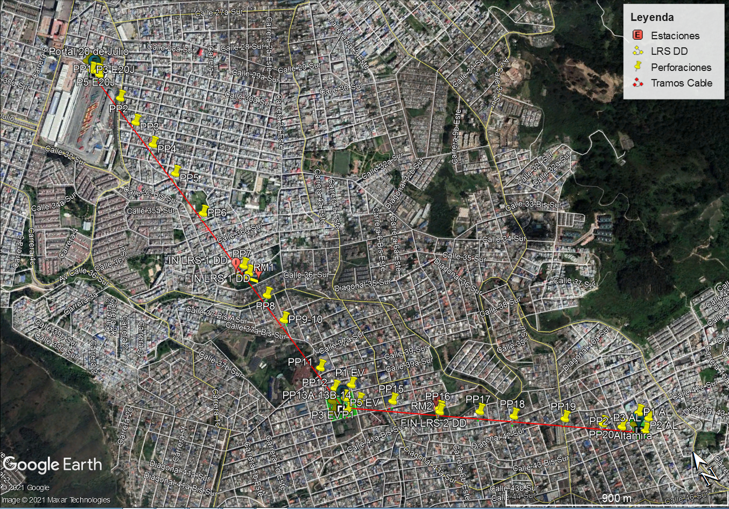
Figura 5-1. Ubicación general exploración diseños definitivos

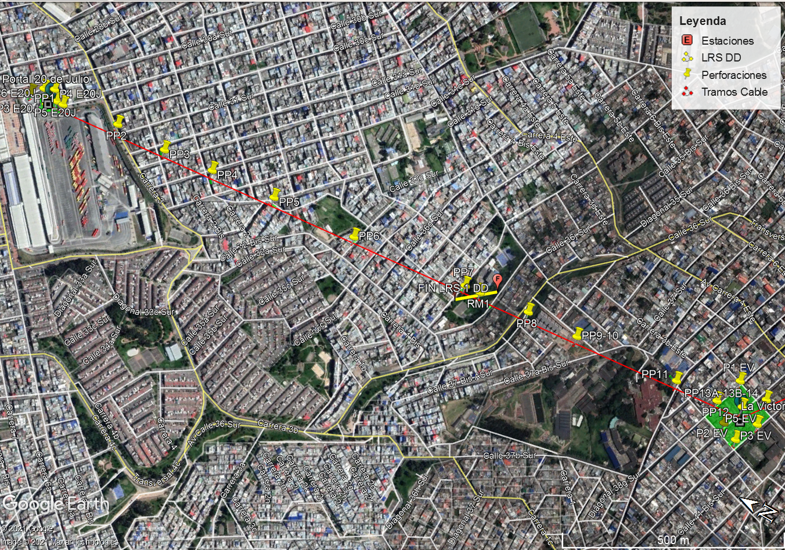
Figura 5-2. Exploración geotécnica tramo 20 de Julio- La Victoria

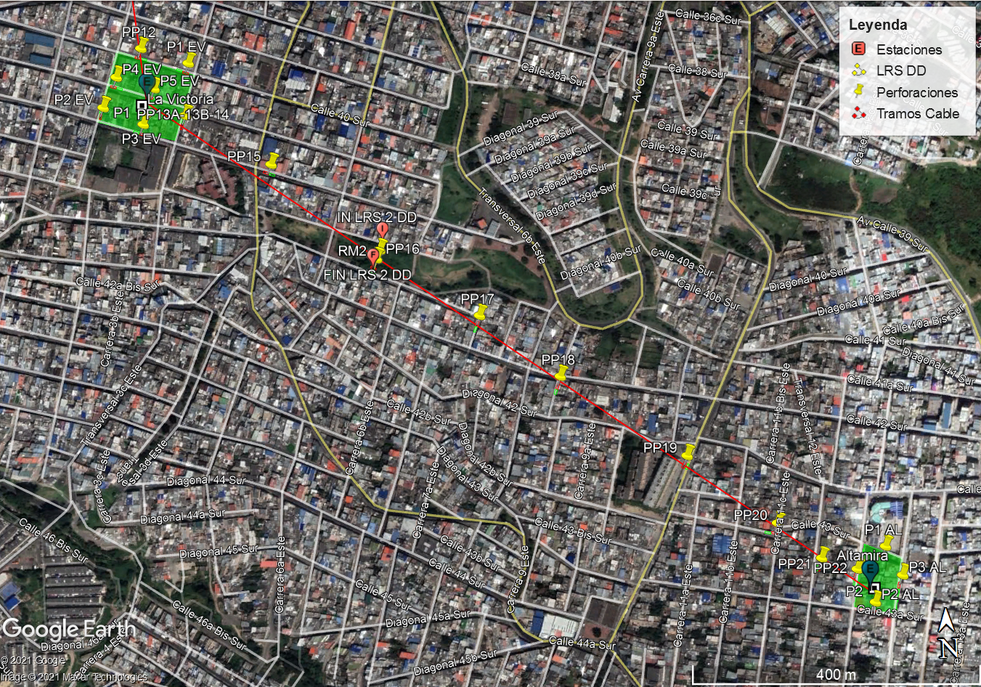
Figura 5-3. Exploración geotécnica tramo La Victoria-Altamira
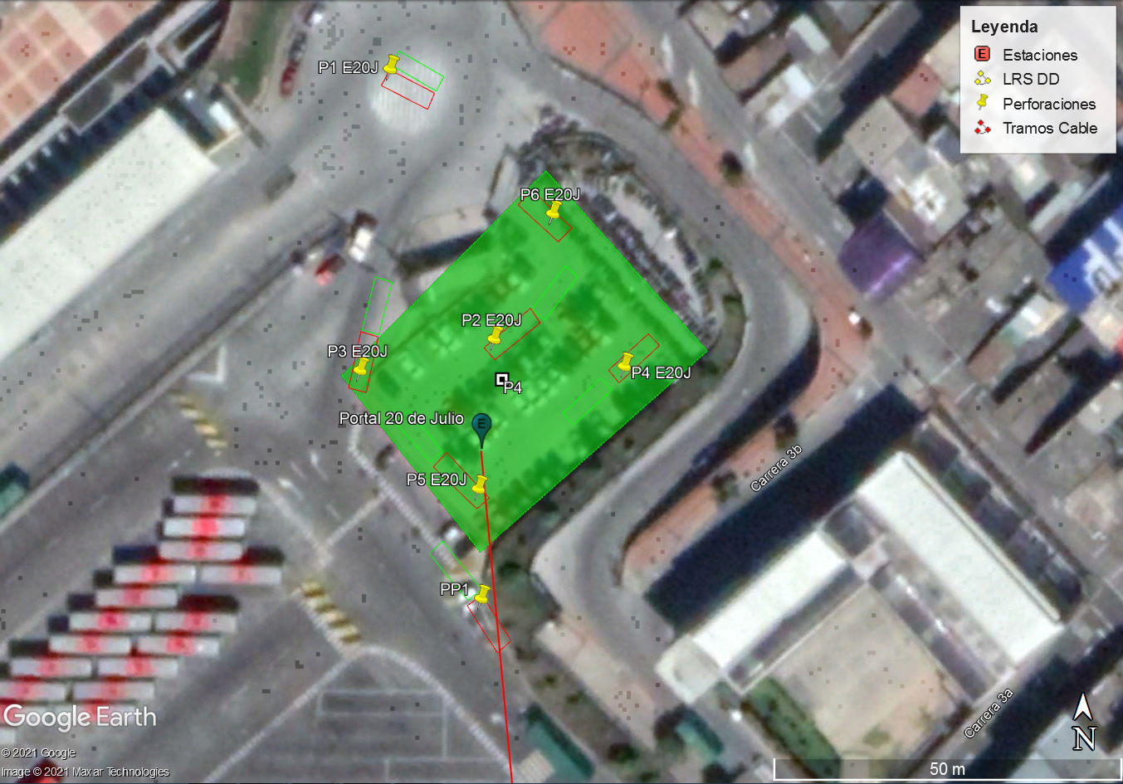
Figura 5-4. Exploración geotécnica estación Portal 20 de Julio
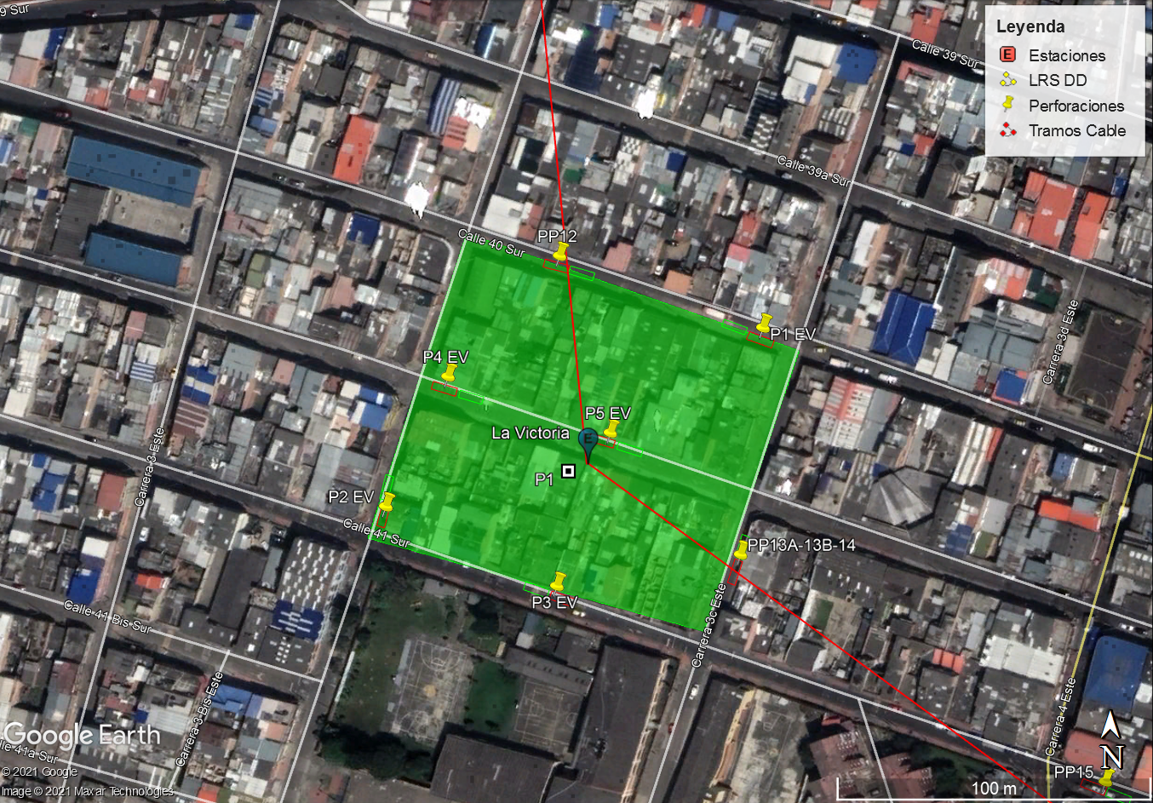
Figura 5-5. Exploración geotécnica estación La Victoria
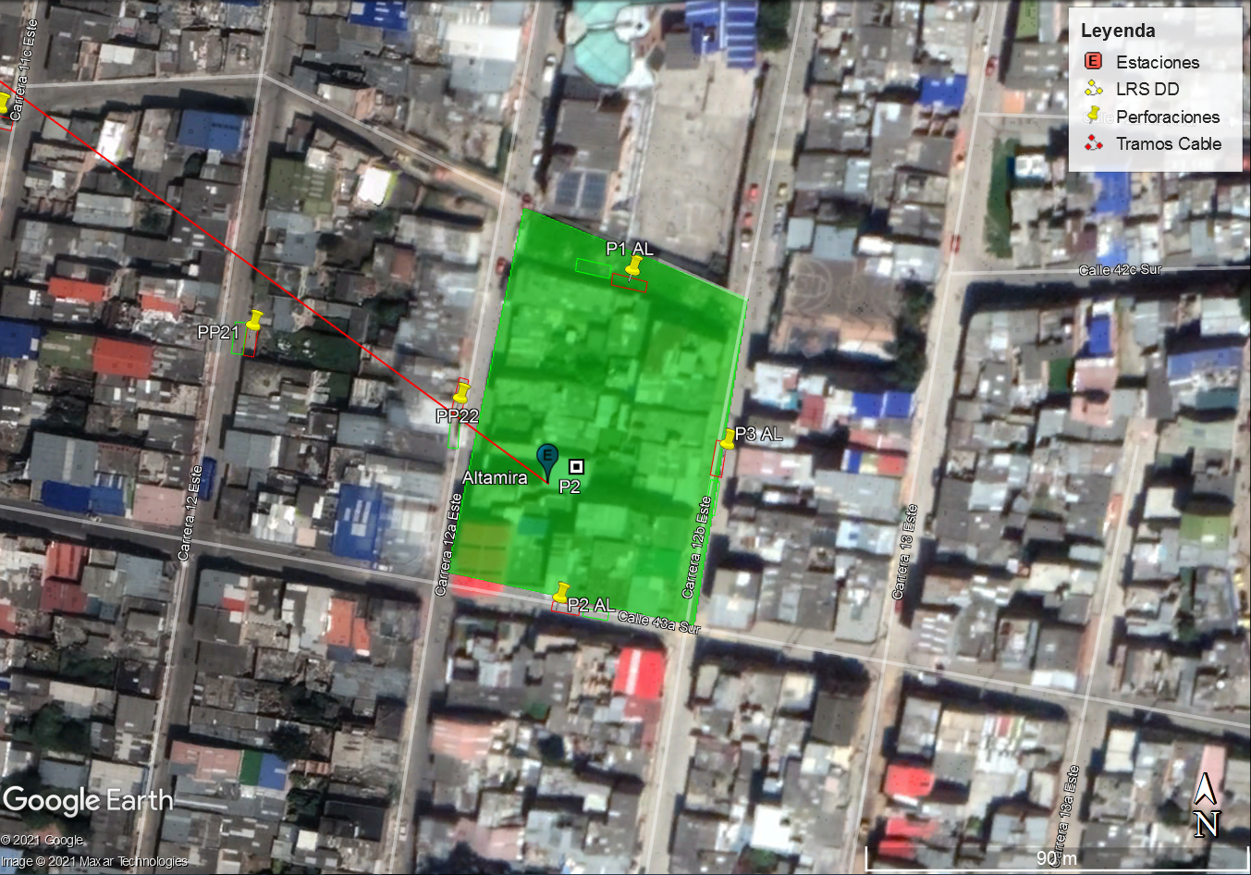
Figura 5-6. Exploración geotécnica estación Altamira

Las coordenadas de la exploración planteada se presenta en la siguiente tabla:
Tramo Portal 20 de Julio-La Victoria
Perforación | Coordenadas planas |  | Coordenadas geográficas |  | Profundidad proyectada (m)
Perforación | Este | Norte | Latitud | Longitud | Profundidad proyectada (m)
PP1 | 98018.78 | 96629.76 | 4°33'56.95" | 74°5'43.52" | 25
PP2 | 98030.43 | 96510.55 | 4°33'52.76" | 74°5'42.78" | 25
PP3 | 98042.71 | 96385.03 | 4°33'48.87" | 74°5'42.69" | 25
PP4 | 98054.05 | 96268.96 | 4°33'45.10" | 74°5'42.25" | 25
PP5 | 98067.64 | 96130.02 | 4°33'40.20" | 74°5'41.71" | 25
PP6 | 98087.8 | 95923.8 | 4°33'33.70" | 74°5'41.30" | 25
PP7 | 98114.5 | 95650.8 | 4°33'24.89" | 74°5'40.31" | 25
PP8 | 98128.76 | 95504.9 | 4°33'19.93" | 74°5'39.69" | 25
PP9-10 | 98137.15 | 95419.16 | 4°33'15.96" | 74°5'39.47" | 25
PP11 | 98144.65 | 95342.42 | 4°33'8.05" | 74°5'38.63" | 25
PP12 | 98165.02 | 95134.11 | 4°33'4.76" | 74°5'38.42" | 25
PP13a-13b-14 | 98176.86 | 95013.04 | 4°33'1.67" | 74°5'36.55" | 25
Tramo La Victoria-Altamira
Perforación | Coordenadas planas |  | Coordenadas geográficas |  | Profundidad proyectada (m)
Perforación | Este | Norte | Latitud | Longitud | Profundidad proyectada (m)
PP15 | 98252.87 | 94915.48 | 4°32'59.33" | 74°5'32.77" | 25
PP16 | 98339.9 | 94852.44 | 4°32'55.30" | 74°5'28.04" | 25
PP17 | 98492.84 | 94741.67 | 4°32'52.18" | 74°5'23.67" | 25
PP18 | 98623.71 | 94646.88 | 4°32'49.31" | 74°5'20.15" | 25
PP19 | 98738.72 | 94563.75 | 4°32'45.53" | 74°5'14.59" | 25
PP20 | 98907.54 | 94441.31 | 4°32'42.35" | 74°5'10.65" | 25
PP21 | 99032.02 | 94351.15 | 4°32'40.70" | 74°5'8.72" | 25
PP22 | 99135.8 | 94275.98 | 4°32'40.15" | 74°5'7.15" | 25
Tabla 5-1. Coordenadas exploración directa pilonas

Estación Portal 20 de Julio
Perforación | Coordenadas geográficas |  | Profundidad proyectada (m)
Perforación | Latitud | Longitud | Profundidad proyectada (m)
P1 E20J | 4°33'59.41" | 74°5'43.96" | 20
P2 E20J | 4°33'58.16" | 74°5'43.47" | 20
P3 E20J | 4°33'58.01" | 74°5'44.09" | 20
P4 E20J | 4°33'58.03" | 74°5'42.86" | 20
P5 E20J | 4°33'57.46" | 74°5'43.54" | 20
P6 E20J | 4°33'58.74" | 74°5'43.20" | 20
Estación La Victoria
Perforación | Coordenadas geográficas |  | Profundidad proyectada (m)
Perforación | Latitud | Longitud | Profundidad proyectada (m)
P1 EV | 4°33'4.01" | 74°5'36.32" | 20
P2 EV | 4°33'2.17" | 74°5'40.22" | 20
P3 EV | 4°33'1.35" | 74°5'38.45" | 20
P4 EV | 4°33'3.51" | 74°5'39.58" | 20
P5 EV | 4°33'2.93" | 74°5'37.90" | 20
Estación Altamira
Perforación | Coordenadas geográficas |  | Profundidad proyectada (m)
Perforación | Latitud | Longitud | Profundidad proyectada (m)
P1 AL | 4°32'41.12" | 74°5'5.83" | 20
P2 AL | 4°32'38.63" | 74°5'6.39" | 20
P3 AL | 4°32'39.80" | 74°5'5.11" | 20
Tabla 5-2. Coordenadas exploración directa estaciones

Perforación | Coordenadas geográficas |  | Profundidad proyectada (m)
Perforación | Latitud | Longitud | Profundidad proyectada (m)
RM1 | 4°33'23.70" | 74°5'40.21" | 15
RM2 | 4°32'54.91" | 74°5'28.2" | 15
Tabla 5-3. Coordenadas exploración directa remoción en masa
LRS | Inicio |  | Fin
LRS | Latitud | Longitud | Latitud | Longitud
LRS 1 DD | 4°33'25.18" | 74°5'40.99" | 4°33'22.76" | 74°5'38.94"
LRS 2 DD | 4°32'55.99" | 74°5'27.76" | 4°32'54.82" | 74°5'28.23"
Tabla 5-4. Coordenadas exploración indirecta

PROTOCOLO DE LABORATORIO PARA TOMA, TRANSPORTE, CONSERVACIÓN Y ENSAYO DE MUESTRAS.

Para la extracción, transporte, conservación y ensayo de muestras se define un protocolo con las siguientes actividades:

Extracción de muestras:
La extracción de las muestras se realiza de acuerdo con los criterios de exploración establecidos por la norma INVIAS INV - E103-13 por medio de perforación manual o mecánica, según el cliente lo requiera, y para su obtención se dispone de varios tipos de muestreadores, descritos a continuación.
- Tubos Shelby de pared delgada: Este tipo de muestreador se utiliza para la toma de muestras inalteradas de suelos blandos que se utilizarán para la ejecución de ensayos de resistencia en laboratorio. Deben tener una longitud de al menos 60 cm y un diámetro de al menos 2.5” con pared interna totalmente lisa y un bisel en uno de los extremos.
- Cuchara partida (SPT). Consiste en un tubo de pared gruesa con anillos que se divide en dos partes de manera vertical y tiene una longitud de al menos 50 cm y un diámetro interno de al menos 3.7cm, con retenedores internos de muestra y una válvula de presión de forma esférica, se utiliza en muestras de suelos duros y arenas.
- Barrenas NQ: Se compone de tubos con retenedores internos que permiten acoplar en su extremo brocas de diferentes densidades para realizar toma de muestras de suelos muy duros, rocas y suelos en estado de mineralización.

Identificación
Una vez obtenida la muestra se debe realizar la identificación de la misma por medio de un registro escrito y fotográfico. El registro escrito se realiza en el formato de registro establecido para tal fin, donde se debe consignar el numero de muestra, tipo de muestra, el número de sondeo, y su ubicación geográfica por coordenadas GPS el nombre o código del proyecto, la descripción visual de la muestra, el recobro o cantidad de muestra obtenida (medida en cm) y, de presentarse nivel de agua libre, este debe registrarse. El registro fotográfico debe evidenciar datos similares y medidas de la muestra recuperada, también se debe generar un rotulo o etiqueta de la muestra donde se incluya la misma información del registro además de indicar el extremo más profundo de la muestra.

Manejo
Una vez extraída e identificada la muestra y dependiendo del tipo de muestreador se procede a su protección de la siguiente manera:
- Muestreador de pared gruesa (SPT o NQ): la protección de la muestra se hará envolviéndola en papel aluminio y luego en papel vinipel, con su respectivo rotulo, para salvaguardar las propiedades físicas de la muestra.
- Muestreador de pared delgada (SHELBY): la protección de la muestra se hará, colocando un taco en la parte inferior de las muestras y envolviéndola directamente vinipel, su respectivo rotulo, para salvaguardar las propiedades físicas de la muestra. Los extremos se sellan con discos metálicos o de madera con diámetro ligeramente inferior al muestreador y se sellan por medio de parafina.
- Muestras NQ. Se deben envolver en papel vinipel y protegerlas dentro de tubos pvc debidamente sellados por tapones que garanticen la integridad de las muestras de roca.
- Muestras de materiales sueltos o de baja compacidad: Se empacan en bolsas plásticas debidamente selladas por medio de cinta y rotuladas del modo descrito previamente.

Almacenamiento
El almacenamiento de las muestras se hace en cajas metálicas o plásticas para los muestreadores NQ, SPT y tubos SHELBY, para su posterior transporte. La ubicación de las muestras se debe hacer por sondeo de tal manera que exista un consecutivo entre estas y no se pierdan a la hora de la entrega en el laboratorio. Las muestras en campo se mantienen aisladas de condiciones ambientales como exposición directa al sol, humedad excesiva por lluvia, etc. Para este fin el equipo de perforación dispone de un espacio cubierto, retirado del punto de perforación para evitar aplastamientos. Se mantienen las muestras empacadas en cajas plásticas para su posterior transporte.

Control y verificación
La verificación de que todas las muestras extraídas se encuentren almacenadas es función del ingeniero encargado. Para tal efecto, se hará una comparación con el registro de perforación y las muestras contenidas en la caja.

Transporte y entrega
Para el transporte de las muestras se deberá disponer de un espacio libre en los vehículos, adecuado específicamente para que las cajas que contienen los muestreos se puedan asegurar y evitar caídas, aplastamientos por herramientas u otras alteraciones. Las cajas de muestreo debidamente identificadas con el código de proyecto y número de sondeo se envían al laboratorio junto con el registro de perforación.
En los proyectos con duración prolongada que se encuentran en zonas aisladas de la sede del laboratorio, el ingeniero de campo solicita a la empresa un transporte para las muestras en un periodo no superior a 7 días con el fin de garantizar la conservación de las propiedades de las muestras y el cumplimiento de las normas técnicas (INV – E – 105)

BALANCE FINANCIERO DEL PROGRAMA DE EXPLORACIÓN GEOTÉCNICA, GEOFÍSICA Y ENSAYOS DE LABORATORIO.

Los costos asociados a la exploración del suelo en fase de diseños definitivos de acuerdo con lo planteado sería de $664’561.685 IVA incluido tal y como se observa en la siguiente tabla:

Tabla 7-1. Costos exploración del suelo y laboratorios etapa de estudios y diseños definitivos.
Nota: Se incluyeron 64.0 m adicionales de exploración para posibles contingencias o necesidades imprevistas.

Para los trabajos de Lineas de refracción sismica, al no contar con APU en la base de datos del IDU, este se Anexa al Documento para su Revisión como ANEXO D

CRONOGRAMA TRABAJOS EN CAMPO Y ENSAYOS DE LABORATORIO

Una vez aprobado el presente plan de exploración del suelo para fase de Diseños Definitivos, se dará inicio a la fase de trabajos y ensayos de laboratorio. El cronograma de actividades se incluye como ANEXO B en el presente informe.

CERTIFICADOS DE CALIBRACIÓN DE EQUIPOS Y RELACIÓN DE PERSONAL DE CAMPO

En el ANEXO C se presenta los certificados de calibración de los equipos de laboratorio que se utilizarán para la ejecución del proyecto.
El personal previsto para la ejecución de las actividades de exploración se relacionan en la siguiente tabla:
Nombre | Cargo
Juan Felipe Mendieta | Ingeniero de campo
David López | Ingeniero de campo
Miguel Sánchez | Especilista en geotecnia
Andrés Calvachi | Especialista de apoyo en geotecnia
Edgar Rodriguez | Especialista en Riesgos
Jairo Cifuentes | Conductor
Oscar Yara | Conductor
Fabio Mahecha | Perforador
Jose Fernando Cano | Perforador
San Williar Cáceres | Perforador
Leuson Mejía | Auxiliar de perforación
Carolina Gómez Márquez | Gerente Administrativa
Jonathan Rincón | HSEQ
Tabla 9-1. Personal previsto para actividades en campo
Los trabajadores cumplen con toda la documentación relacionada con SST y se suministrará una vez se apruebe el Plan de Exploración

PLAN DE MANEJO DE TRÁFICO

El Plan de Manejo de Tráfico necesario para ejecutar las actividades de exploración geotécnica para la etapa de Estudios y Diseños Definitivos se está adelantando en este momento ante la Secretaría de Movilidad de Bogotá. Una vez se cuente con la autorización, se adjuntará a este documento. Adicionalmente, se adelantan los permisos ante Transmilenio para poder realizar los trabajos dentro del portal y ante el Hospital La Victoria para realizar el sondeo previsto en este punto.
En el ANEXO E de este informe se puede consultar en detalle el Plan de Manejo de Tráfico

INTERFERENCIA CON REDES PARA LA EXPLORACIÓN GEOTÉCNICA EN FASE DE ESTUDIOS Y DISEÑOS DEFINITIVOS

A partir de la ubicación de redes de acueducto, alcantarillado y gas suministrados por la especialidad de redes, se realizó una verificación de la ubicación de las perforaciones. En aquellas perforaciones en donde se detectaron redes, se reubicaron en un punto donde no presentara esta interferencia. De acuerdo con lo anterior, el Plan de Exploración Geotécnica presentado, tiene en cuenta la ubicación de redes y ninguna de las perforaciones se realizará sobre redes existentes de acuerdo con los planos consultados. En el Anexo A de este informe se presenta, en KMZ, la ubicación de las redes a lo largo del proyecto junto con la ubicación de las perforaciones.

ANEXO A. Plano de ubicación de perforaciones proyectadas para Diseños Definitivos.

ANEXO B. Cronograma de Actividades Campaña de Exploración Geotécnica en Fase de Diseños Definitivos

ANEXO C. Certificados de calibración de equipos de laboratorio.

ANEXO D. APU Líneas de Refracción Sísmica.

ANEXO E. Plan de Manejo de Tráfico

